**SEO设置-商机大图页**

**目录**

1 SEO规范化 2

1.1 TDK&URL 2

1.2 适配代码 2

1.3 页面代码标签优化 3

1.4 Nofollow 3

2 SEO模块 4

~~2.1~~ ~~导航栏【暂无，待建】~~ 4

2.2 面包屑 4

2.3 图文详情默认文本 5

2.4 浏览记录 5

2.5 内链模块 5

2.6 版权区 6

3 数据统计 6

**版本**

|  |  |  |
| --- | --- | --- |
| 版本号 | 操作人 | 说明 |
| V20170809 | 赫然 | 创建文档。 |
| V20170828 | 赫然 | 根据新版设计图更新改动。 |
|  |  |  |

# SEO规范化

## TDK&URL

|  |  |  |
| --- | --- | --- |
| **商机终极页-大图页** | | 如用户填写标题前两个字为“供应”则去掉“供应”两字。 |
|  |  |  |
| **title** | **规则** | 供应{产品标题}图片_高清图_细节图-{公司名称} - 搜好货网 |
| **举例** | 供应青州东力挖掘机 WY65-8型 履带挖掘机 小型挖掘机 时代合力图片_高清图_细节图-大城县青州东力挖掘机厂 - 搜好货网 |
| **keywords** | **规则** | 供应{产品标题}图片,高清大图,细节图 |
| **举例** | 供应青州东力挖掘机 WY65-8型 履带挖掘机 小型挖掘机 时代合力图片,高清大图,细节图 |
| **description** | **规则** | 搜好货网(www.912688.com)供应商{公司名称}提供：供应{产品标题}图片，包括供应{产品标题}高清图，细节图等尽在搜好货网。 |
| **举例** | 搜好货网(www.912688.com)供应商大城县青州东力挖掘机厂提供：供应青州东力挖掘机 WY65-8型 履带挖掘机 小型挖掘机 时代合力图片，包括供应青州东力挖掘机 WY65-8型 履带挖掘机 小型挖掘机 时代合力高清图，细节图等尽在搜好货网。 |

|  |  |  |  |
| --- | --- | --- | --- |
| **大图** | **界面** | **正式URL** | **举例** |

|  |  |  |  |
| --- | --- | --- | --- |
| **商机-大图页** | **PC** | www.912688.com/supply/pic/{商机ID}.html | www.912688.com/supply/pic/33525495.html |
| **M** | m.912688.com/supply/pic/{商机ID}.html | m.912688.com/supply/pic/33525495.html |
| **MIP** | mip.912688.com/supply/pic/{商机ID}.html | mip.912688.com/supply/pic/33525495.html |

## 适配代码

|  |  |
| --- | --- |
| **● PC端跳转适配：** | |
| 研发协助配置：服务器或CDN检测到用户手机访问时，按规则将PC访问请求跳转到对应的移动站页面。 | |
|  |  |
| **● PC端在<head></head>区域内添加以下代码：** | |
| <meta name="applicable-device" content="pc"> 说明：标识为PC端页面 <meta http-equiv="Cache-Control" content="no-transform"/> 说明：禁止转码 <meta http-equiv="Cache-Control" content="no-siteapp"/> 说明：禁止转为siteapp <meta name="mobile-agent" content="format=html5; url=http://m.912688.com/{此处填写M站对应URL}" /> 说明：PC对M普板适配（H5） <meta name="mobile-agent" content="format=xhtml; url=http://m.912688.com/{此处填写M站对应URL}" /> 说明：PC对M普板适配（XHTML） <meta name="mobile-agent" content="format=wml;url=http://m.912688.com/{此处填写M站对应URL}"> 说明：PC对M普板适配（wml） <link rel="alternate" media="only screen and(max-width: 640px)" href="http://m.912688.com/{此处填写M站对应URL}" /> 说明：强制H5适配 <link rel="miphtml" href="{此处填写对应MIP站URL}"> 说明：PC对MIP适配 | |

## 页面代码标签优化

* 商机标题请使用H1标签。

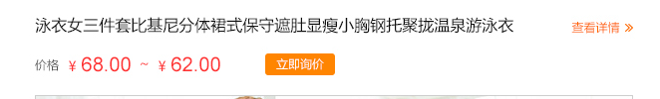

* A标签请添加title属性，属性值等于锚文本；
* Img标签请添加alt属性，属性值等于锚文本。
* 具体页面代码标签优化将在测试阶段直接与研发同事沟通。
* 页面源代码，特别是页面顶部源代码所有CSS、JS文件请使用外引，而非放置在页面内。此项直接影响页面文件大小，对SEO抓取巨大。

## Nofollow

头部：



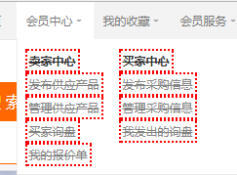 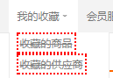 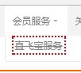

标题处询价：

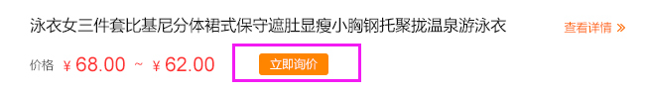

底部导航：

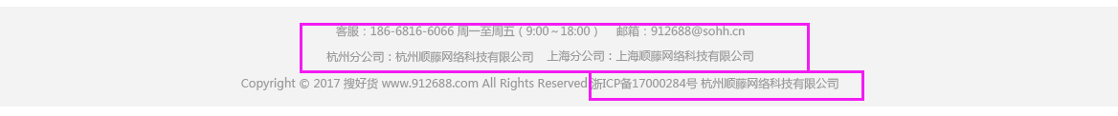

侧边栏：

 

# SEO模块

## ~~导航栏【暂无，待建】~~

~~公共头中的“网站导航”是SEO设置块，源代码中请做同步处理。请核对链接准确性。~~

## 面包屑



共5级——

* + 首页——http://www.912688.com/
  + 供应信息——http://www.912688.com/supply/ 【暂无链接，已设计待上线！】
  + {公司名称}——http://{商铺名}.912688.com/
  + {商机标题}——http://www.912688.com/supply/{商机ID}.html
  + 商机大图——绝对地址链接到本页。

## 图文详情默认文本

**模板：**

请注意：本图片来自{公司名称}提供的{商机名称}定制产品，图片仅供参考，{商机名称}定制产品会因为批次的不同可能与本图片不一致，请以收到的实物为准。

**举例：**

请注意：本图片来自**深圳市春秋水务科技有限公司**提供的**法兰安全阀 A48Y-16C 弹簧式安全阀 铸钢安全阀dn32** 定制产品，图片仅供参考，**法兰安全阀 A48Y-16C 弹簧式安全阀 铸钢安全阀dn32** 定制产品会因为批次的不同可能与本图片不一致，请以收到的实物为准。

## 浏览记录

以异步模块展示。

## 内链模块

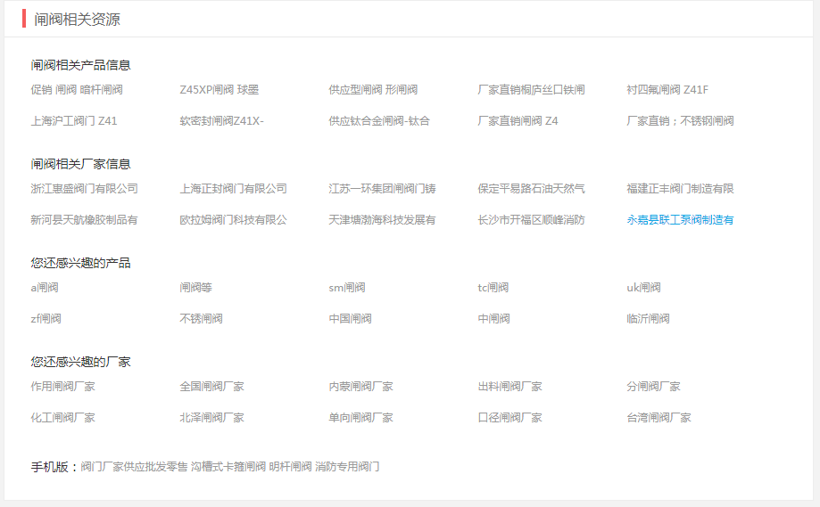

提示说明：

标题“热门商品图片”——随机展示自营商机10条数据的大图页（同线上）；

标题“最新商品图片”——随机展示抓取商机10条数据的大图页（同线上）；

标题“{商机所在终极分类}热搜”——使用搜索相关词接口，数据取搜索白名单词库的相关词，展示10条数据（同线上）；

标题“{商机所在终极分类}专题”——使用搜索相关词接口，数据取微门户词库，展示微门户相关词10条数据（同线上）。

手机版——展示商机标题+商品大图，链接到M站对应页面。

折叠——默认展示“热门商品图片”、“最新商品图片”、手机版，点击【查看更多】展示全部。

## 版权区



ABCD模块——搜索白名单关键词索引，模块标题 “行业字母分类（首字母）”。（同线上）

# 数据统计

PC端百度统计代码（两段）：

|  |
| --- |
| <script>  var _hmt = _hmt || [];  (function() {  var hm = document.createElement("script");  hm.src = "https://hm.baidu.com/hm.js?56952b4e90931ba06a8f5b43cd39daeb";  var s = document.getElementsByTagName("script")[0];  s.parentNode.insertBefore(hm, s);  })();  </script>  付费：  <script>  var _hmt = _hmt || [];  (function() {  var hm = document.createElement("script");  hm.src = "https://hm.baidu.com/hm.js?9e96f4699727fbeac49a7ce0f8ff2669";  var s = document.getElementsByTagName("script")[0];  s.parentNode.insertBefore(hm, s);  })();  </script> |